Консультация для родителей
«Народная игрушка»

История народной игрушки уходит корнями в глубокую древность. Это самая ранняя форма художественного творчества народа, населявшего Россию, которая на протяжении многих веков видоизменялась, сочетая в себе колорит и многогранность культуры нашего народа. Материалы для изготовления игрушки были разнообразными. Мастерили из всего, что давала человеку природа: глина, солома, еловые шишки и дерево. Как было малышу не любить такую детскую игрушку? Ведь все, из чего она была изготовлена, было таким знакомым и привычным. Как будто сама природа давала человеку от щедрот своих, чтобы побудить к творчеству и дать жизнь новому творению.
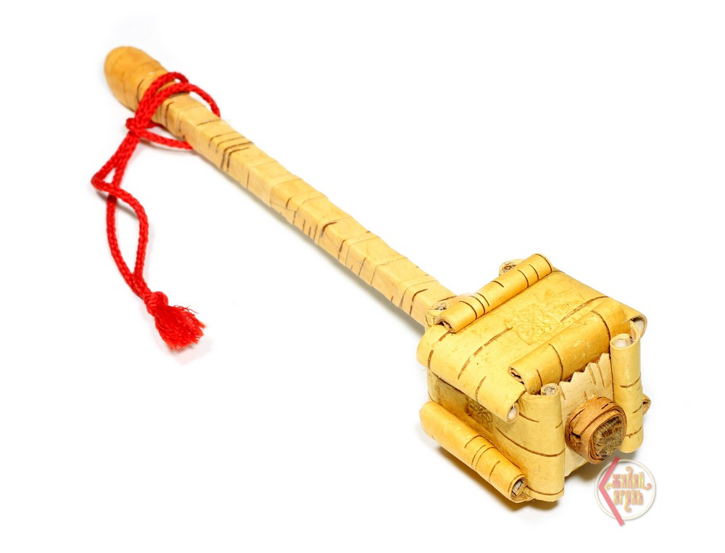
Как только малыш появлялся на свет, его верным спутником становилась игрушка или "потешка", как называли ее наши предки. Самые маленькие получали погремушки или "шаркуны". Это могла быть засушенная коробочка мака с семенами, трещотка, яркий лоскуток ткани с колокольчиками или пришитыми кусочками меди.

Кроме развлечения, эти игрушки, по мнению родителей, служили для привлечения к малышу доброго духа, ангела-защитника, оберегающего ребенка от нечистой силы и сглаза. Погремушка или мяч, символизирующие, по мнению предков, небо и небесный мир, как бы соединяли ребенка с миром добра. Самое интересное, что в игрушках нашего народа не встретишь изображения злого или страшного персонажа, ведь в старину считалось, что такая игрушка может принести зло малышу.
Ребенок рос, менялись и игрушки, окружающие его. Они усложнялись, помогали ему научиться ходить, самостоятельно изучать окружающее его пространство. Для этой цели изготавливались различные каталки на палочке. Все гениальное - просто. На палке крепились колесные оси с подвижными деталями.
Игрушка увлекала ребенка звуками, которые издавали колокольчики или трещотки, закрепленные на ней, ритмичным движением колес - и малыш начинал ходить вслед за палочкой с прикрепленной игрушкой. Наступала очередь каталки, но уже на веревочке. Чаще всего это был конь - как символ солнца. Ребенок чувствовал, что его друг следует за ним по пятам, покорный воле хозяина. Таким образом, ребенок впервые мог почувствовать себя сильным и смелым другом для своей игрушки.
Наши предки были прозорливы и умны. Чутко чувствуя природу ребенка, они давали ему ту детскую игрушку, которая не только развлекала, но и обучала малыша, подготавливая его к дальнейшей жизни. Игрушек было немного, но каждая из них приучала ребенка к дальнейшей жизни.
"А во что же играли деревенские девочки?" - спросите вы. Конечно же, в тряпичных кукол. Мамы ловко мастерили дочкам куколок из кусков ткани и веревок. Причем такую куклу не выбрасывали, бережно хранили в доме, передавая от дочки к дочке, ведь в крестьянских семьях традиционно было много детей. Лицо у такой куклы обычно не прорисовывалось и это позволяло ребенку самому придумать характер и внешность тряпичной подружки. Наши предки считали, что такие игры приучают девочку быть в будущем хорошей матерью и хозяйкой в доме.
Какие только тряпичные куклы не изготавливались на необъятных просторах русской земли. Это и вепсские куклы, изготовленные из обрывков изношенной ткани, олицетворяющие замужнюю женщину. Это и "крупенички" - куклы-мешочки, в которых хранили зерна гречихи для нового урожая.

Такие куклы делались и для женщин, которые хотели, чтобы у них поскорее появились дети. Сюда же можно отнести и рождественского ангела-куклу, изготовленную из ткани, простую, но, в то же время, необычную. Такими куклами украшали елку в Рождество.
Были и куклы-"пеленашки".Такая детская кукла легко умещалась на ладони. Ее подкладывали в колыбельку к новорожденному чаду, чтобы именно она приняла на себя все то зло, что предназначалось младенцу. Позже такая кукла вкладывалась малышу в руку, как своеобразный массажер для пальчиков, а также вставлялась в складочки одежды ребенка. Если приходили гости, то они хвалили куклу, а не малыша, боясь сглазить его.

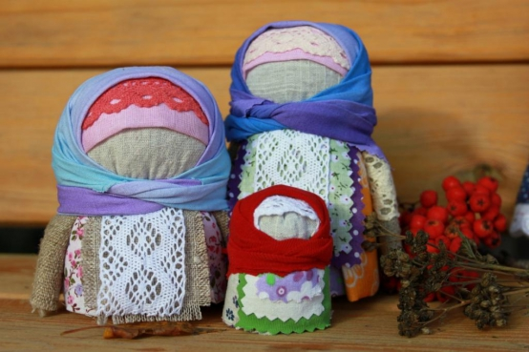
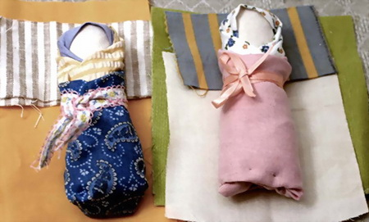

Кукла «Крупеничка» Кукла «Пеленашка»
Также были куклы - "московки"(кукла с привязанными к поясу 6 детками - как символ материнской любви и нежности), "столбушки"(кукла на берестяных трубочках) и толстушки-"костромушки"(толстенькая кукла в нарядном платье, символизирующая сытость и богатство в доме).
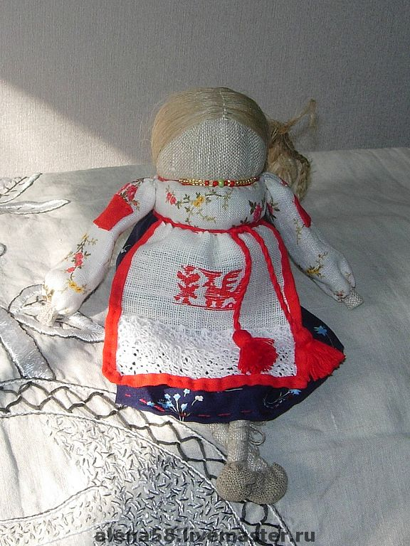
Встречались детские игрушки, характерные для какой-то определенной местности. Такие игрушки сохранились в нашей культуре и по сей день.
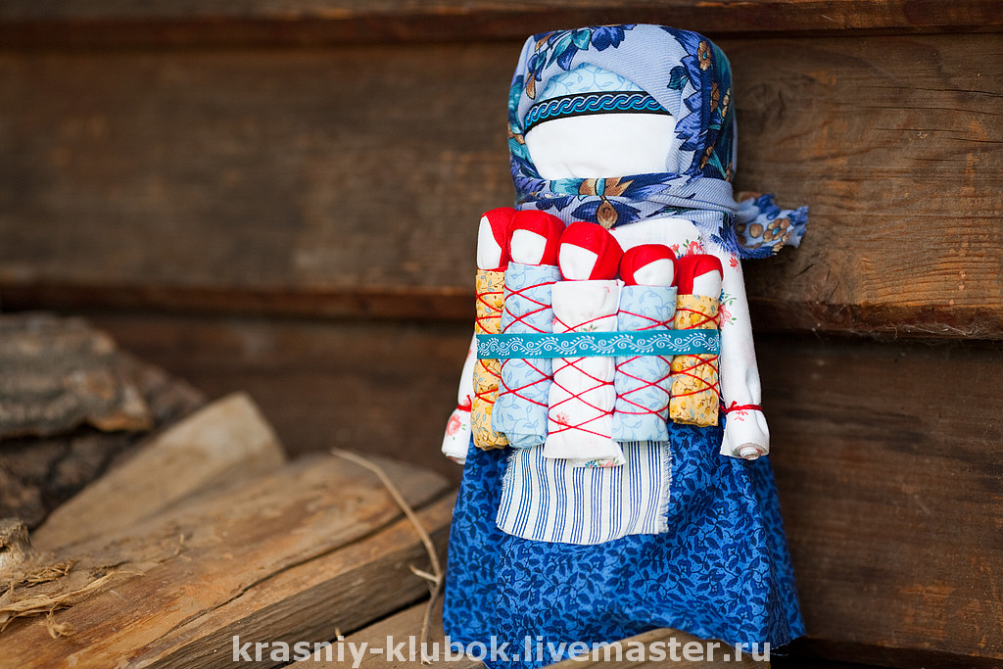
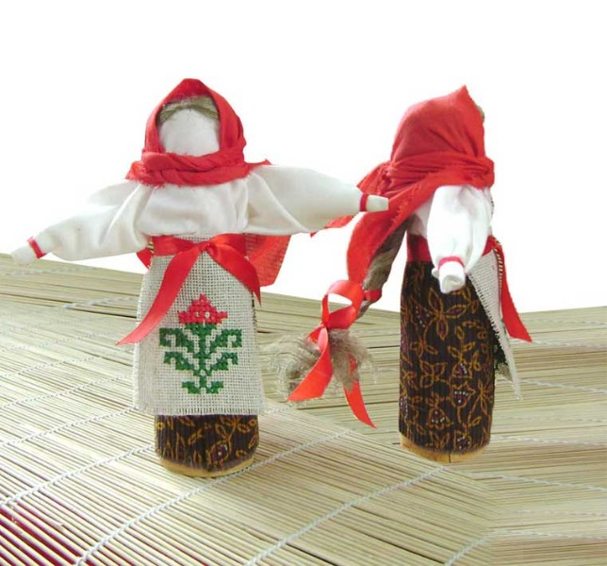

Кукла «Московка» Кукла «Костромушка» Кукла «Столбушка»

Дымковская игрушка

Дымковская глиняная игрушка – один из самый ярких и самобытных народных промыслов Вятского края. На протяжении четырех веков дымковская игрушка отражала быт и жизненный уклад многих поколений мастеров.
Зародился промысел в вятской заречной слободе Дымково, отсюда и название игрушки. Первыми дымковскими игрушками стали свистульки вылепленные к ежегодному весеннему празднику «Свистуньи», проводимому «в честь убиенных» в битве 1418 года между вятчанами и устюжанми у стен Хлыновского кремля.
Изготовляли игрушку в Дымкове целыми семьями. Летом копали и месили глину, толкли вручную и растирали в краскотерках комовой мел, с осени до весны лепили, сушили, обжигали изделия, ближе к «Свистунье» белили мелом, разведенным на снятом коровьем молоке, красили яичными красками, украшали ромбиками золотистой потали.
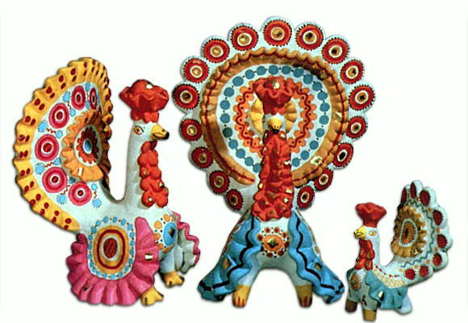

Богородская игрушка

Пёстрые деревянные курочки на подставке, фигурки кузнецов, мужика и медведя, - потяни за планку, и они застучат молоточками по маленькой наковальне... Забавные игрушки, известные на Руси с незапамятных времен, стали основным народным промыслом для жителей подмосковного села Богородское.
Село Богородское стало крупным промысловым центром по изготовлению деревянной игрушки. Вот уже более 300 лет здесь изготавливают необыкновенные игрушки, вырезанные из липы. Для богородской игрушки характерны сказочные и исторические сюжеты, слабая прокрашенность деталей; некоторые из них, по старой традиции, делают подвижными.
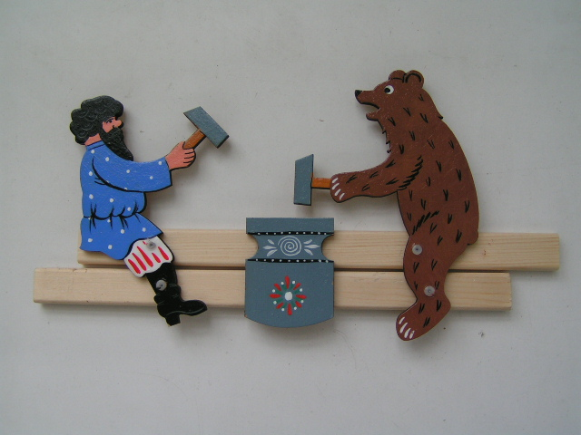
Дети обожают не только разглядывать их, но и приводить в движение, изучая природу механики, заложенную в основу богородской игрушки. К тому же дерево - теплый, природный материал, совершенно безопасный для ребенка.

Филимоновская игрушка

Филимоновской игрушке более 700 лет. Филимоновские игрушки – это свистульки, даже барыни и кавалеры. Свисток всегда находится в хвосте зверей и птиц. Игрушка отличается особым изяществом форм, своеобразной пластикой, вытянутой пропорцией. Это потому, что природные свойства местной глины, жирной и пластичной, отразились в облике игрушек. Лепится игрушка из старинной глины, зародившейся во времена, когда по земле ходили динозавры. Она очень древняя, в ней очень много пегмента, который её окрашивает, органики. Поэтому она практически черная. Добывают её в карьере на глубине 2-3 метров. Отливает она ультрамариновым цветом. В отличие от синего ультрамарин более насыщен. Филимоновская глина – природная массозаготовка. С ней ничего не надо делать. Её взял размочил, перемял как тесто и лепишь. Нашим мастерам повезло, потому что в других промыслах такого счастья нет.

